Kochane dzieci!!!
Zapraszamy Was w tym tygodniu na wiosenną łąkę.
Życzymy Wam miłej zabawy i pozdrawiamy cieplutko!!!

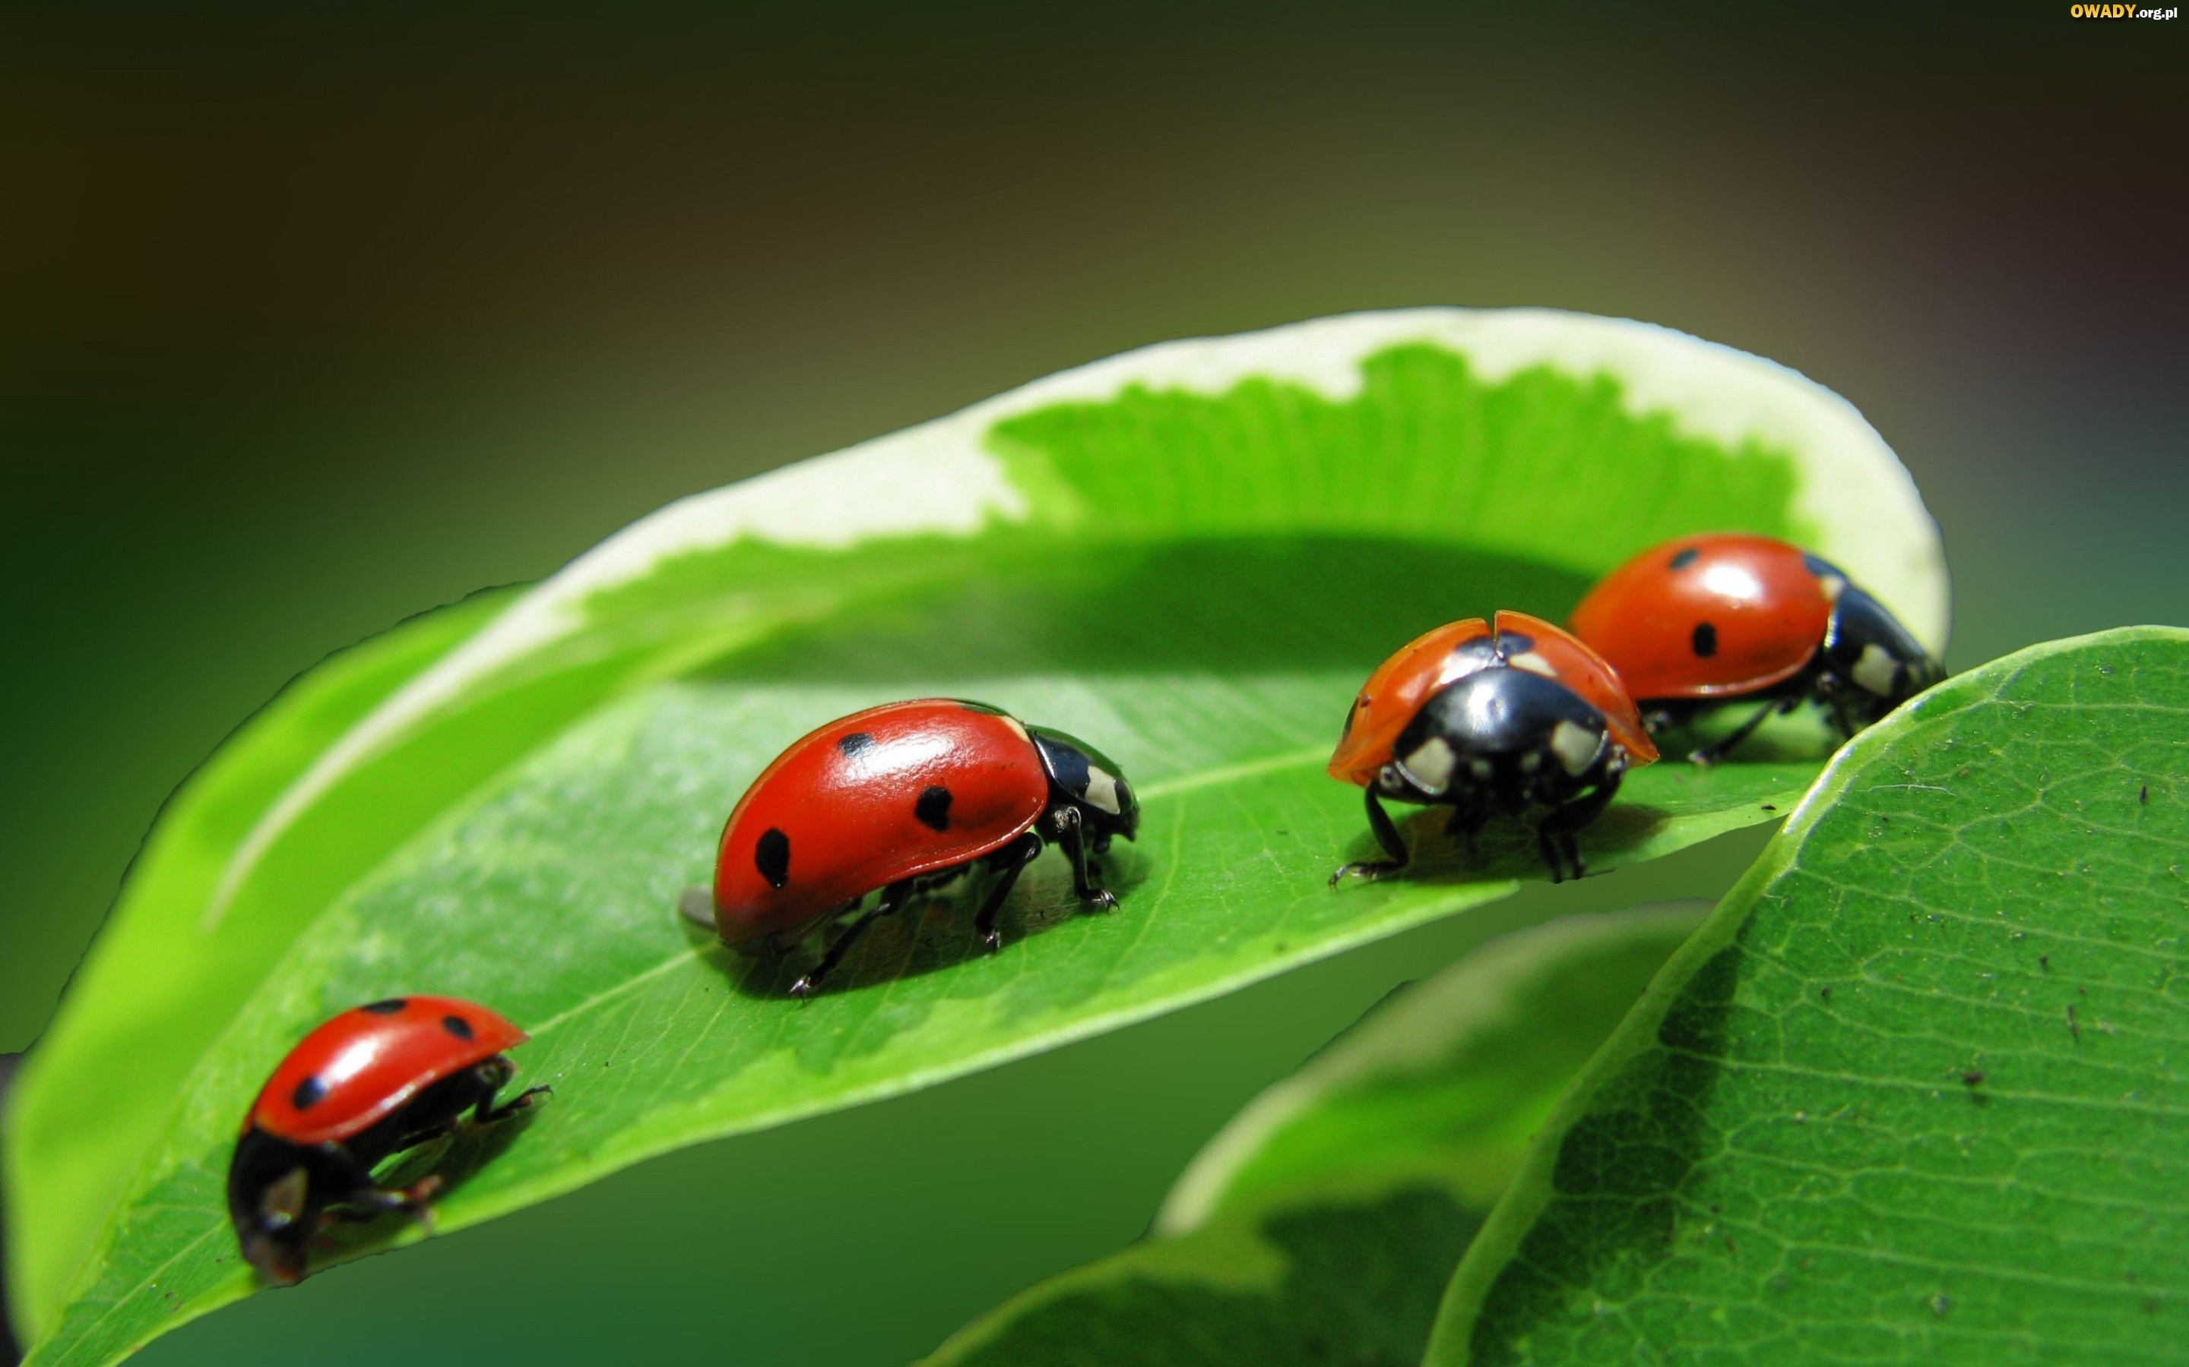

1. Słuchanie opowiadania "Na wiosennej łące"
Istniało kiedyś miasteczko Kwiateczkowo, w którym nie było nic specjalnego. Mieszkańcy żyli skromnie, nie zapracowywali się, ale nie byli też leniwi. Odznaczali się szczególną cechą wszyscy kochali kwiaty. Hodowali je na grządkach, w doniczkach, a nawet w wiaderkach i słoikach. Umieszczali kwiaty wszędzie: w oknach na balkonach, na podestach schodów oraz podwórzach. Nawet stacje benzynowe pełne kwiatów. W mieście żyły też wspaniałe motyle, biedronki i osy. Dni deszczowe nigdy nie były tu ciemne ani smutne. Kwiaty promieniały wspaniałymi kolorami motyle żółte, czerwone i niebieskie harcowały wesoło. Biedroneczki przeliczały sobie nawzajem kropeczki, a pracowite osy gromadziły słodki miód. Do miasta zaczęło przeprowadzać się coraz więcej ludzi każdy, bowiem chciał tu mieszkać. Przyjeżdżali swoimi wielkimi, dymiącymi samochodami, z których unosiły się kłęby spalin. Nad miastem powstała wielka szara chmura, która rosła, rosła i rosła. Wtedy stało się coś strasznego. Kwiaty zaczęły więdnąć i szarzeć, a ich liście opadać. Nie miały po prostu, czym oddychać. Biedronki, motyle i osy błąkały się bez radości dusząc się w zanieczyszczeniach. Pewnego dnia przemówił burmistrz miasta: - Obywatele!- powiedział- W naszym mieście dzieje się źle. Musimy coś zrobić, aby uratować te piękne kwiaty i owady. Wymyślcie coś! Wszyscy zastanawiali się jak rozwiązać ten problem. Gdzie znaleźć takie miejsce w którym kwiatom i owadom byłoby lepiej. -Jakie nudne stało się miasto – mówiły dzieci między sobą. Stawały się coraz bardziej smutne. -Musimy coś zrobić nim będzie za późno.
Wspólnie się naradziły i wpadły na wspaniały pomysł. Szybko pobiegły do burmistrza i przedstawiły swój plan, a burmistrz ucieszył się, bo wiedział już, że jest nadzieja na uratowanie kwiatów i owadów.
2. Nauka piosenki ,, Bal na łące”
Kiedy świeci słoneczko, to na łące nad rzeczką
świerszcze stroją skrzypeczki do wiosennej poleczki.
Dylu – dylu już grają, grube bąki śpiewają,

myszki tańczą poleczkę, sapią przy tym troszeczkę.

A trzy małe biedronki nie chcą tańczyć tej polki

i czekają na walca aby tańczyć na palcach.
3. Zabawa z wiosennym kwiatem
Dziecko koloruje na bloku technicznym i wycina kwiatek a następnie wykonuje poszczególne polecenia:
-połóż kwiatek na dole na podłodze,
- połóż kwiatek za sobą,
- połóż kwiatek obok siebie,
- podnieś kwiatek do góry,
-połóż kwiatek przed sobą

4. „Łąkowe rachunki”- zabawa matematyczna.
Przedstawiamy dzieciom obrazki ( 5 pszczół), drugi (6 biedronek) ,trzeci(4 koniki) ,czwarty (3 motyle) lub umawiamy się z dzieckiem, że 5 żółtych kropek to pszczółki, 6 czerwonych to biedronki, 4 zielone to koniki, 3 fioletowe to motylki. W tym zadaniu ważne jest liczenie.
Liczenie pszczół, biedronek, koników polnych, motyli.
Na wiosennej łące pszczoły latające. Ile ich jest? Czy wiesz?
Dz. wybiera właściwy obrazek, liczy pszczoły, rysuje tyle żółtych kół na kartce, ile jest pszczół na obrazku.
Na wiosennej łące biedronki wędrujące. Ile ich jest? Czy wiesz?
Dz. wybiera właściwy obrazek, liczy biedronki, rysuje tyle czerwonych kół na kartce, ile jest biedronek na obrazku.
Na wiosennej łące koniki skaczące. Ile ich jest? Czy wiesz?
Dz. wybiera właściwy obrazek, liczy koniki, rysuje tyle zielonych kół na kartce, ile jest koników polnych na obrazku.
Na wiosennej łące motyle fruwające. Ile ich jest? Czy wiesz?
Dz. wybiera właściwy obrazek, liczy motyle, rysuje tyle niebieskich kół na kartce, ile jest motyli na obrazku.
Porównywanie liczby narysowanych kół.

5. Karty pracy

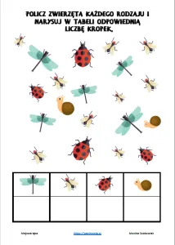
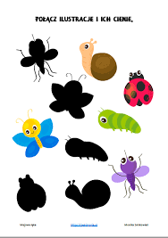

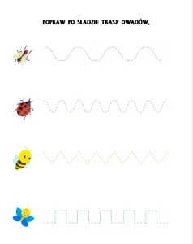
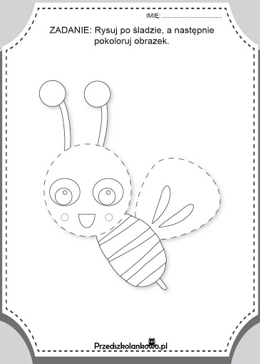

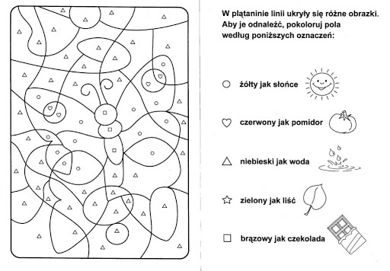

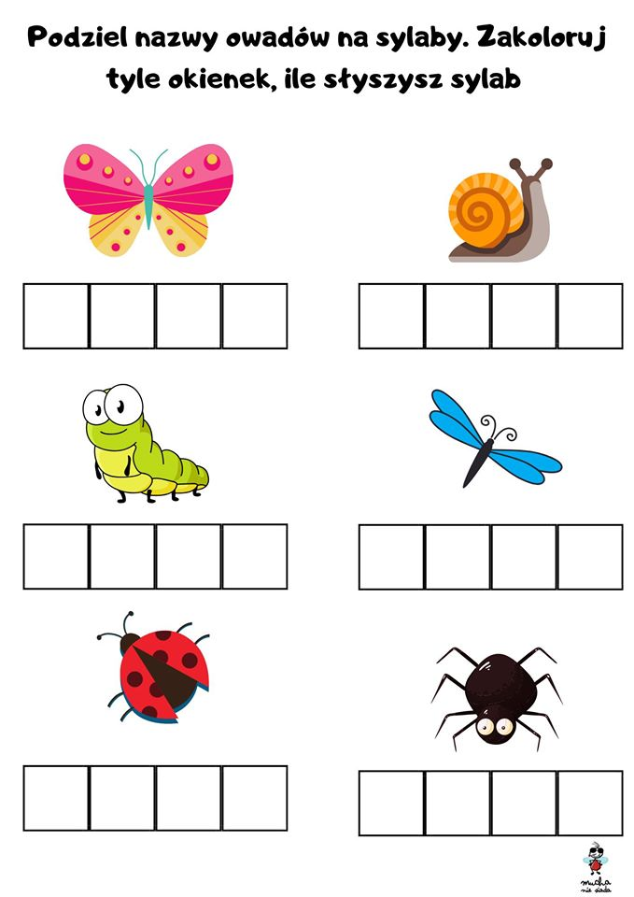

Propozycje prac plastycznych

